湖北省鄂州市鄂城区汀祖中学2015-2016学年八年级上学期第一次月考物理试题及答案

一．选择题（12小题，每小题2分，共24分）
1. 在运动会跳远比赛中，用皮卷尺测量比赛成绩，若在测量时将皮卷尺拉得太紧，则测量值会 （ ）
A. 变大 B. 变小 C. 不变 D. 都有可能
2. 1600000um可能是 （ ）
A. 一个人的高度 B. 一本书的长度
C. 一个篮球场的长度 D. 一座山的高度
3. 古诗词《浪淘沙》中写到：“满眼风光多闪烁，看山恰似走来迎”，诗人描述“山是运动的”是选用哪个物体作为参照物( )
A.船 B.山 C.河岸 D.树木
4. 在奥运圣火传递活动中，现场某记者同时拍下了固定在地面上随风飘动的旗帜和附近的甲、乙两火炬照片，如下左图所示.根据它们的飘动方向，可以判断下列说法正确的是( )
A.甲火炬一定静止 B.甲火炬一定向右运动
C.乙火炬一定静止 D.乙火炬一定向左运动
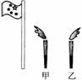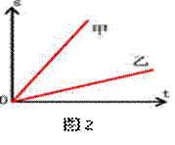
5. 甲、乙两车作匀速直线运动的路程随时间变化的图线，如上图2所示，由图可知（ ） A．甲车快 B．乙车慢 C．乙车快 D．甲车慢
6. 某物体做变速直线运动，它在前半程的速度是4m/s，后半程的速度是6m/s，那么它在整个路程中的平均速度是（ ）
A．4.5m/s B．4.8m/s C．5m/s D．6m/s
7. 一个运动物体在前2秒内的平均速度是3米/秒，后3秒内的平均速度是5米/秒，则它在5秒内的平均速度是（ ）
A．等于4米/秒 B．小于5米/秒而大于3米/秒
C．等于5米/秒 D．大于5米/秒
8. 一个物体从静止开始沿一条直线通过一段路程，运动得越来越快，在通过这段路程的最后3m时，用了2s，则该物体在整段路程中的平均速度可能是（ ）
A. 1.5m/s B. 2m/s C. 1m/s D .2.5m/s
9. 下列关于声音的发生，正确的是（ ）
A．正在发声的物体都在振动 B．物体振动停止后还会发出很弱的声音
C．只要物体振动，我们就能听到声音 D．物体不振动也能发声
10. 石头落入水中，产生的水波向四周传播；研究声音如何传播时，将发声的音叉接触水面，激起水波向四周传播，物理学中将这种研究方法称为：﹙ ﹚
A．推理法 B．类比法 C．替代法 D．转换法
11. 长途汽车经过长时间行驶后，驾驶员常常会停下车，拿根铁棒敲打车轮，凭借声音可以判断轮胎内的空气是否充足。这主要是因为敲击的轮胎内空气充足时发出声音的（ ）
A．响度较大 B．音调较高 C．音调较低 D．响度较小
12. 在“达人秀”节目中，演员用冬瓜、土豆做成吹奏乐器，用它们吹奏出来的声音可能具有的相同特征是 ( )
A.音调 响度 B.音色 响度 C.音色 音调 D.音色 音调 响度
二．填空题（6小题，有16空，每空1分，共16分）
1. 一只小虫跌落在小李的新铅笔上,小李突发奇想,驱赶小虫从铅笔的左端爬到右端用时5 s,并用刻度尺测量铅笔的长度,如下左图所示,铅笔的长度是 cm;那么小虫爬行的平均速度约是 m/s;如果以小虫为参照物,铅笔是
(选填“运动”或“静止”)的。
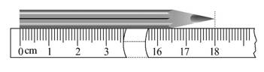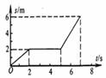
2. 某学习小组对一辆在平直公路上做直线运动的小车进行观测研究。他们记录了小车在某段时间内通过的路程与所用的时间，并根据记录的数据绘制了路程与时间的关系图像，如上右图所示。据图像可以判断:0—5s内，小车的平均速度是________m/s, 5s—7s内，小车运动了________m.
3. 宋代诗人陈与义乘船出游时曾写下一首诗：“飞花两岸照船红，百里榆堤半日风，卧看满天云不动，不知云与我俱东。”其中“云不动”、“云与我俱东”分别是以_______、_______（选填“榆堤”或“船”）为参照物。
4. 小明同学从家乘公交车上学，车以54km/h合 m/s匀速行驶，小明看到窗外路边的树木快速后退，他是以 做为参照物，经过了10分钟，到达了目的地，汽车行驶了 km．
5. 每天清晨我们进入校园就会听到朗朗的读书声，声音是由 传播的，由远及近，声音的 （选填“音调”、“响度”和“音色”）发生变化．耳朵贴着教室墙壁感觉声音更加清晰、明显，说明 （选填“固”、“液”或“气”）体也可以传声，且效果更好．
6. 用大小不同的力弹奏同一个琴键，发出声音的 不同；用大小相同的力弹奏不同的琴键，发出声音的 不同；用大小相同的力在不同的乐器上弹奏同一个音，发出声音的 不同（选填“音调”、“响度”或“音色”）。
三．作图题（2小题，每小题3分，共6分）
1．物体的长度为3.00cm,请在刻度尺上画出该物体的长度。（下左图）
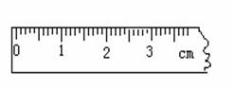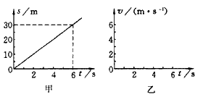
2. 一物体做匀速直线运动，其运动的路程--时间图象如上图甲所示，根据甲图象在乙图中画出其运动的速度--时间图象。
四．实验探究题（4小题，5分+5分+7分+7分=24分）
1. 某同学欲测量一根细铜丝的直径，他的实验步骤如下：
A.将细铜丝拉直，用刻度尺测出细铜丝的长度l₁；
B.用刻度尺测出铅笔杆上铜丝绕圈总长度l₂；
C.用铜丝的长度除以铜丝的圈数，即得细铜丝的直径d；[来源:学科网]
D.将细铜丝紧密缠绕在铅笔杆上；
E.数出缠绕在铅笔杆上细铜丝的圈n。
（1）以上步骤中，没有必要的步骤是_________，错误的步骤是____________，还缺少的步骤是：F. _______________________________________________。
（2）实验步骤的合理顺序应是____________。（仅此空2分，其余每空1分）
2. 在课外实践活动中，用闪光照相机探究纸锥竖直下落的运动情况，照相机每隔0.2s曝光一次．
（1）小芳所在的兴趣小组拍下的照片如下左图所示，可以看出小球在 做 （匀速/变速）直线运动，其理由是 ．若测得纸锥在A、B两位置间的实际距离为6.40cm，则此过程中，纸锥的速度为 cm/s.
（2）下右图中四个速度随时间变化的关系图像，能反映出该小球下落运动的 是 ．（选填图中的选项字母）
（3）此实验应选择形状相同、质量不同的纸锥从 竖直下落（选填”同一高度”或”不同高度“）。
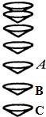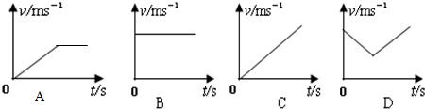
3.某组同学在研究小车沿斜面运动时的速度变化，实验装置如下左图所示，把小车放在斜面的顶端。
(1)实验时把金属片放在斜面的底端，用 测出斜面的长s₁=0.90m，又用 测出小车从斜面顶端滑下到达底端撞击金属片的时间t₁=6s，那么小车通过全程的平均速度v₁= m/s。
(2) 把金属片移到斜面的中点，测出小车从斜面顶端滑到中点处的时间t₂=4s，那么小车在上半段路程的平均速度v₂= m/s。（保留两位小数）
（3）斜面的作用是______________________________________。
（4）金属片的作用是____________________________________。
（5）在测量过程中，发现小车下滑时间较难测出，可采用的措施是 ．
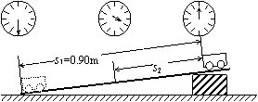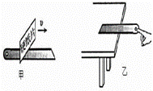
4. 某同学在探究音调和响度分别与什么有关时，做了以下实验：
（1）如上右图甲所示，用硬纸片在钢锯齿上滑动，滑动速度越大，硬纸片振动的频率越 ，发出的声音的音调越 ，这说明音调是由 决定的[来源:学|科|网]
（2）如上右图乙所示，用一只手将锯条压在桌沿上，用另一只手轻拨锯条一端，听其响度；在用力拨锯条，这时锯条的振幅 （选填“变大”或“变小”），声音的响度 （选填“变大”或“变 小”），这说明响度与 有关．当锯条伸出桌面超过一定长度时，虽然用同样的力拨动钢尺，却听不到声音，这是由于 。
五．计算题（2小题，每小题5分，共10分）
1. 一列长400m的火车，以144km/h的速度匀速进入长为4km的隧道，
求：（1）火车完全通过隧道的时间是多少s? (3分)
（2）火车完全在隧道中的时间是多少s? (2分)

[来源:学科网ZXXK]

2. 一辆汽车做匀速直线运动,在距离正前方峭壁440m处鸣笛后继续前进,经过2.5s听到从峭壁反射回来的汽笛声,若声速为340m/s,求
(1)汽车的行驶速度 (3分)； (2)汽车还需要多长时间到达峭壁下? (2分)

八年级物理答案
一．选择题
1.B 2. A 3. A 4. D 5. A 6. B
7.B 8.C 9. A 10. B 11.B 12. A
二．填空题
1. 18.00 0.036 运动 2. 0.4 4
3. 船 榆堤 4. 15； 自己（或公交车）； 9．
5. 空气；响度；固． 6. 响度 音调 音色
三．作图题
1．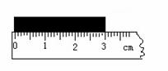 2. 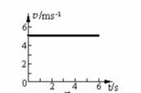
四．实验探究题
1.（1）A C 用铜丝绕圈总长度除以铜丝的圈数，即得细铜丝的直径
（2）DEBF
2. （1）变速; 相同时间内通过的路程不等; 16
(2)C
（3）同一高度
3. (1)刻度尺 秒表 0.15
(2)0.11
(3)使小车做变速直线运动
(4)便于测量时间
(5)使斜面的坡度再小（或缓）一些[来源:学科网]
4. （1）高； 高； 频率；
（2）变大，变大，振幅，发出的声音是次声．
五．计算题
1. 解：（1）v=144km/h=40m/s
s₁=s₀+s_{车}=4km+400m=4400m
t₁=s₁/v=4400m/(40m/s)=110s
（2）S₂=s₀-s_{车}=4km-400m=3600m
t₂=s₂/v=3600m/(40m/s)=90s[来源:学科网ZXXK]
2. （1）12m/s （2）34.2s

